게임 프로그래밍

HW4 보고서

박종승 교수님

컴퓨터 공학부

201401414 곽용준

∙ 키 조작

초기 화면은 좌측에는 플레이어 케릭터, 우측에는 적 케릭터가 보인다. 플레이어는 클릭을 통하여 미사일을 발사 할 수 있다.

플레이어가 클릭한 위치와 플레이어 케릭터 간의 각도와 누른 시간을 이용하여 발사각과 힘을 계산하여 미사일을 발사한다. 플레이어는 미사일로 적을 맞추지 못하였을 경우 라이프가 감소하며 라이프는 총 3이다. 또한 두번째 적에게 공격을 맞았을 경우에도 사망한다.

Act1과 Act2로 나뉘어져 있으며, Act1에서는 공격을 하지 않는 적이 등장하고 Act2에서는 간단한 인공지능을 가진 적이 등장하며 이 적은 공격을 한다.

∙ 실행 결과

초기화면

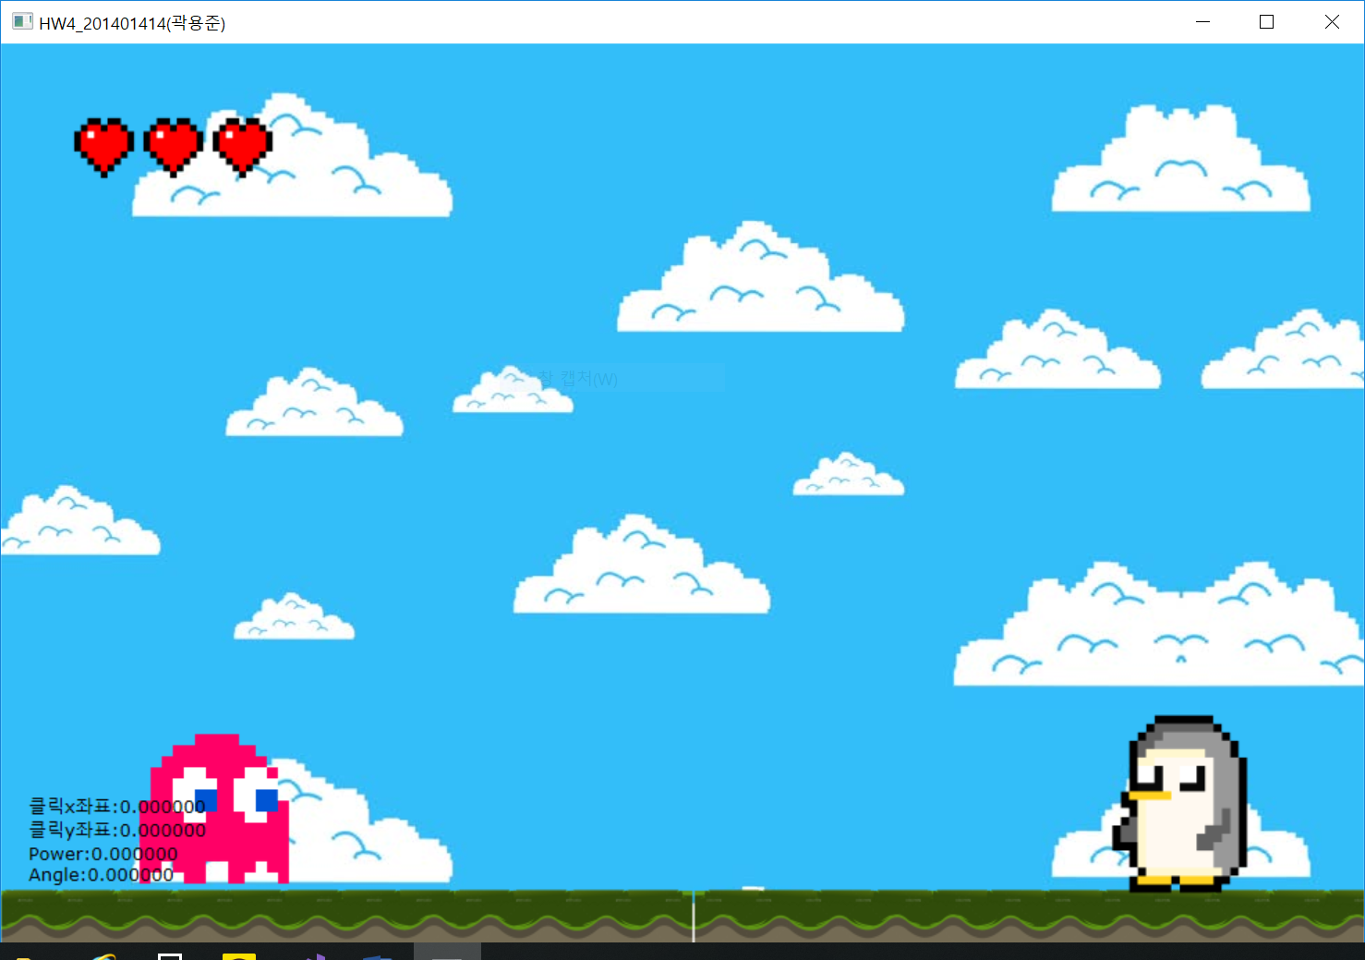

클릭시 미사일 발사

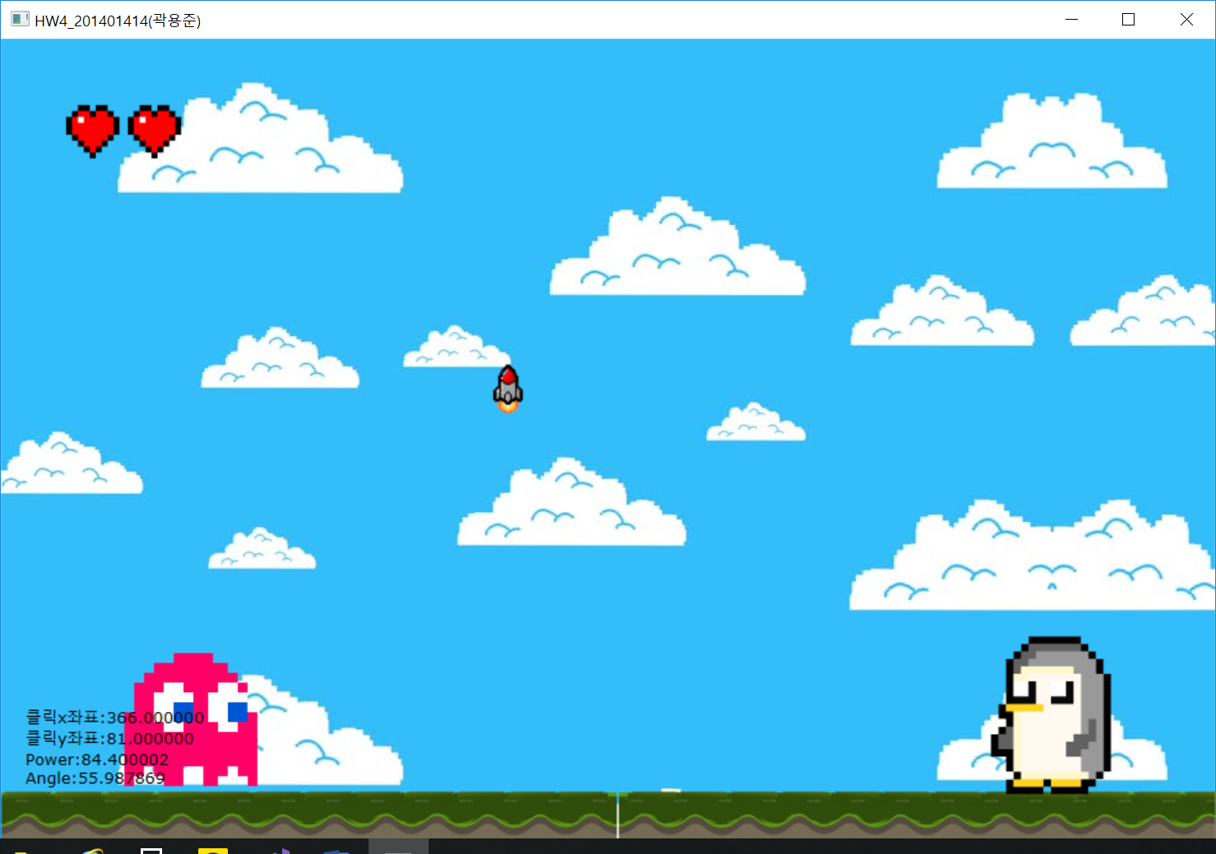

바닥에 닿으면 폭발

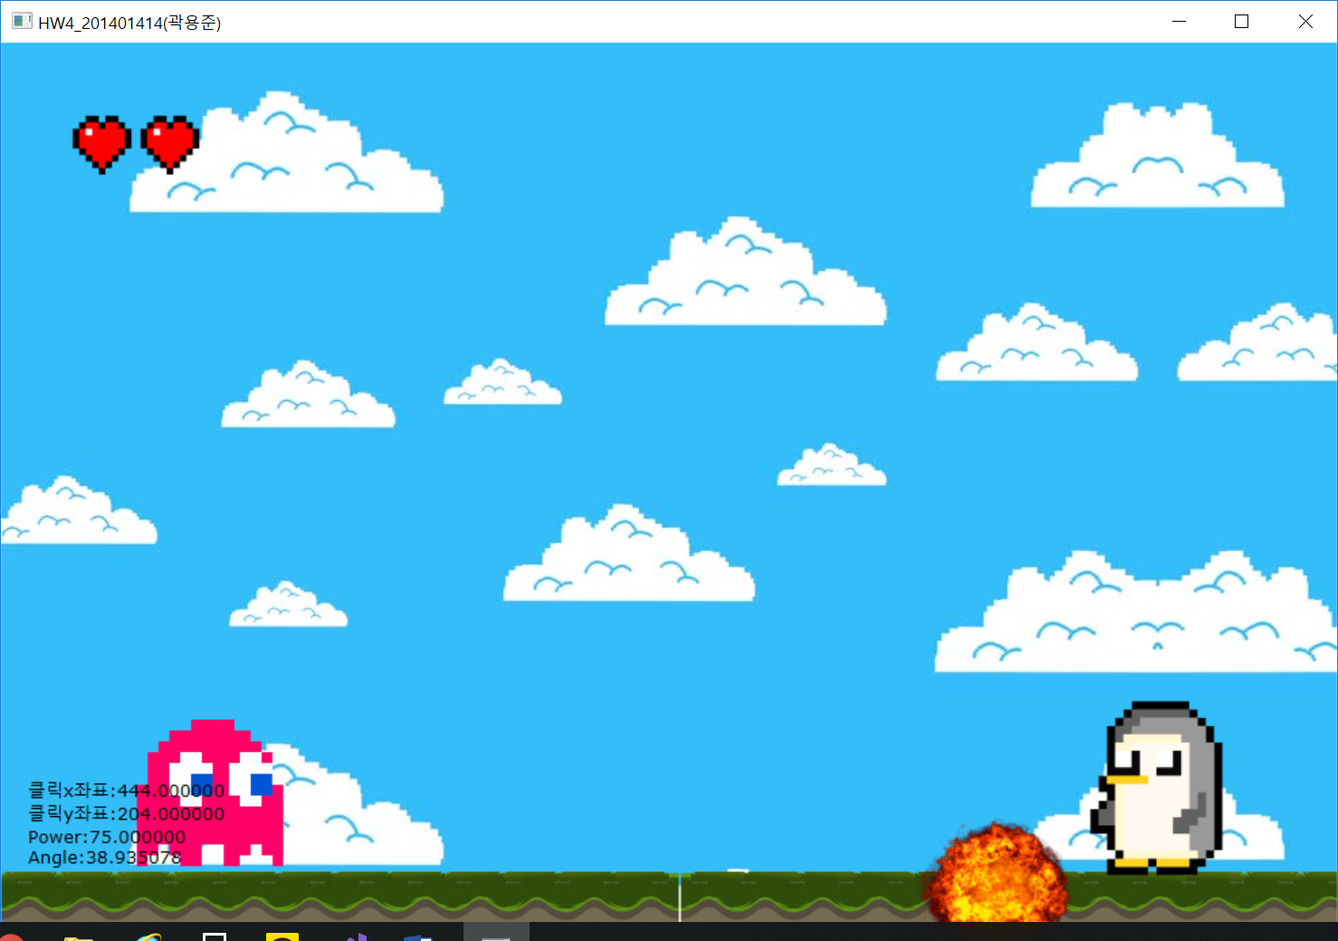

미사일 3개 빗나감으로 인한 게임 오버

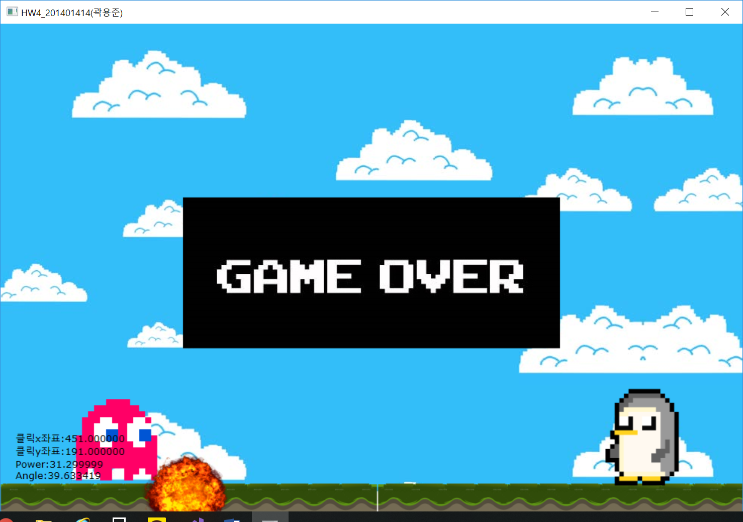

Act1 클리어

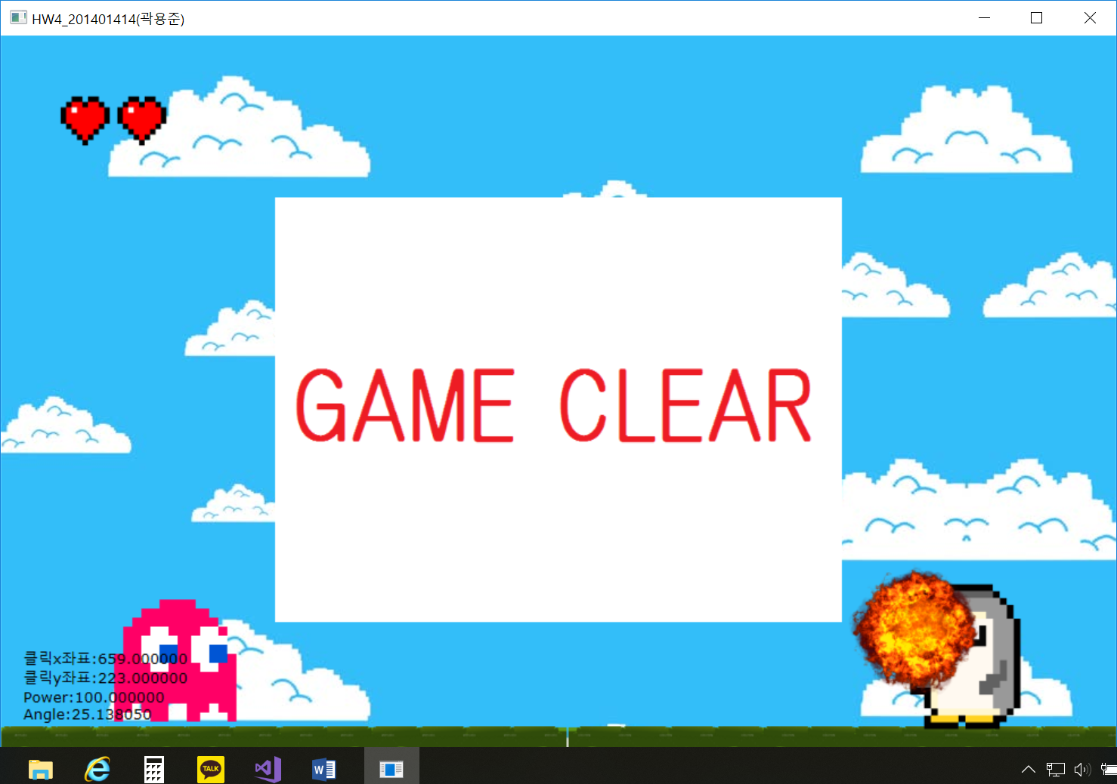

Act2 보스

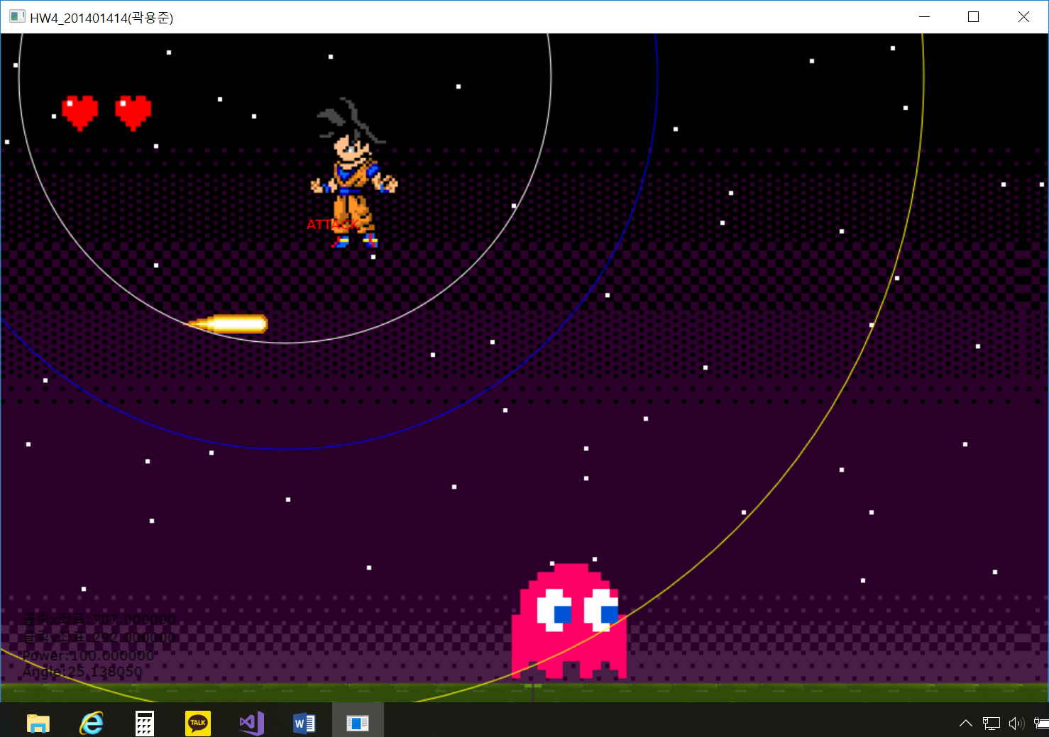

∙ Hw3와 주요 변화점

가장 큰 변화는 미사일의 발사 원리를 바꾸어 좀 더 부드럽고 자연스러워 졌다는 점이다. 이전에는 장치 독립적 자원인 경로기하를 만들어 두고 Angle과 Power를 계산하여 상하좌우로 적절히 확대 및 축소 시켜 구현하여 아무래도 부자연스러웠으나, 지금은 포물선 운동을 이용하였다. 또한 플레이어를 움직일 수 있게 구현하였고, 점프도 구현하였다.

그 다음으로는 Act2이다, 보스는 간단한 AI를 구현하였고 각 상태는 캐릭터에 빨간 글씨로 표시된다. 사진에서 보듯이 보스는 공격 시 총알을 총 5발 발사하고, 이는 플레이어의 위치를 기반으로 발사되나 유도 기능은 없다.

각각의 사운드도 추가되었다.